Universidad de León

Manual de usuario de HappyCow


El siguiente documento es un pequeño manual/guía de usuario en el que se explican diferentes aspectos del uso de HappyCow.

Índice de contenido
Introducción 3
Instalación 4
Inicio del programa 5
Pantalla principal del administrador 6
Nuevo usuario 7
Nuevo criterio 7
Eliminar usuario 8
Eliminar criterio 9
Backup 9
Excel 10
Ventanas del veterinario 11
Lista de granjas 11
Granjas deshabilitadas 12
Nueva granja 13
Datos granja 13
Nueva evaluación / Modificar evaluación / Ver evaluación 14
Por criterios 15
Por vacas 16
Ver reporte 17
Exportar a excel 20
Barra de opciones 21
Cambiar contraseña 21
Notas y contacto 22

Introducción
HappyCow es un programa pensado para realizar evaluaciones del bienestar animal en granjas, concretamente en vacas, dando una valoración del 1 al 5 sobre varios criterios y bajo ponderaciones según la importancia que se le conceda y finalmente recibiendo un informe general dodne se puede observar el estado de la granja en cuanto a bienestar.
Hay ahora mismo dos versiones, una portable y otra que se puede instalar, pero ambas funcionan igual, pudiendo usarse este manual para ambas.
El programa ha sido desarrollado por estudiantes del grado de Ingeniería Informática de la Universidad de León, Javier Rodriguez Villalobos, Antonio Molina Díaz, Qadir Usama Muhammad y Dorian Cadenas Álvarez, junto con la colaboración de Marta Elena Alonso de la Varga, doctora veterinaria y subdirectora del Departamento de Producción Animal de la Facultad de Veterinaria de León.

Instalación
El único requisito necesario para el programa y su instalación es disponer de la versión Java 7 o superior. Tras ello, sólo ha de ejecutar el instalador que le guiará por los pocos pasos que ha de realizar.
Encontrará un acceso directo en el escritorio y un acceso en el menú de aplicaciones de windows, con su correspondiente manual y acceso directo a la instalación.
En el caso de la versión portable, no necesita hacer nada más que copiar el archivo happycow.jar en el lugar que desee, pudiendo cambiarlo a otro sitio en cualquier momento.
IMAGEN, IMAGEN

Inicio del programa
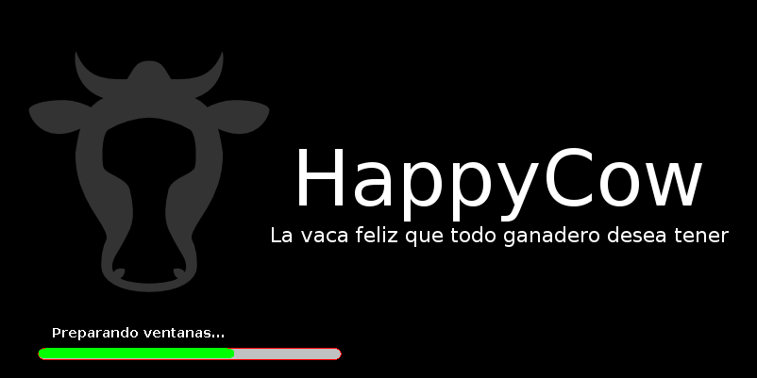
Cuando ejecute el programa, aparecerá un splashscreen o imagen de inicio que mostrará la carga del programa. Esto suele durar pocos segundos, dependiendo de su hardware y de la carga que tenga su sistema.
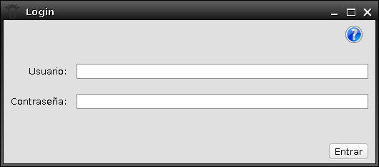
Acto seguido aparecerá una ventana en el que puede introducir su usuario y contraseña para iniciar sesión.
La primera vez, dispondrá de un usuario de tipo administrador:
Usuario: Admin
Contraseña: Admin
Una vez logueado, podrá cambiar su contraseña para mayor seguridad, y establecer su propio usuario con su contraseña.
En caso de errores, el programa le avisará si ha metido mal los datos.
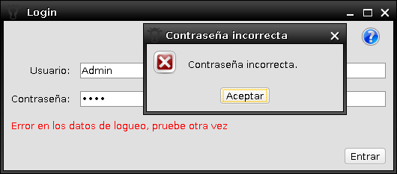

Pantalla principal del administrador
La pantalla dispone de varias pestañas, cada una le permite realizar una acción distinta.
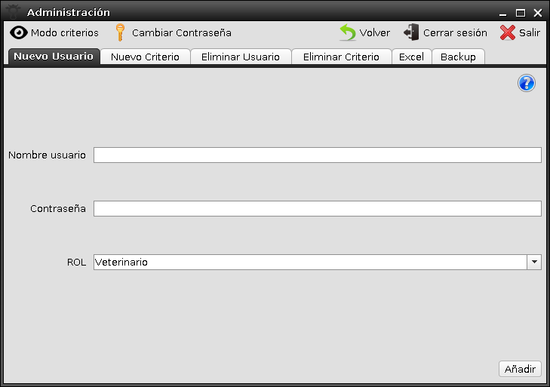

Nuevo usuario
Puede añadir nuevos usuarios con una contraseña fijada que luego podrán cambiar. Puede especificar si serán veterinarios (pueden valorar granjas) o administradores (administrarán el programa).
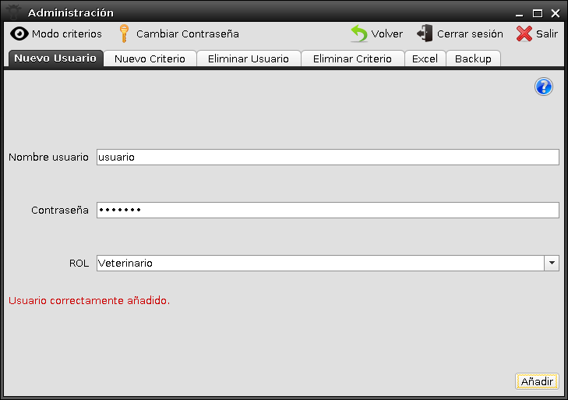

Nuevo criterio
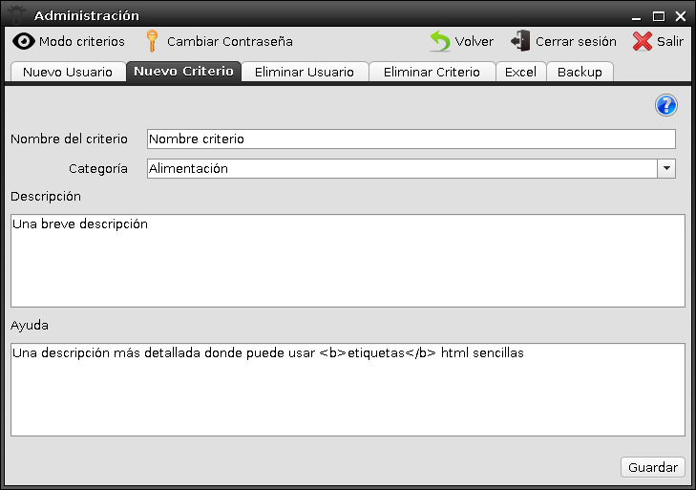
Le permite añadir un nuevo criterio para valorar siempre que no se repitan los nombres a usar (aún siendo de distintas categorías). En la ayuda del criterio se permiten etiquetas html sencillas.

Eliminar usuario
Le permite borrar a un usuario. Use la opción con cuidado, pues una vez borrado, no se podrá recuperar y todas sus evaluaciones y demás datos guardados se borrarán también.
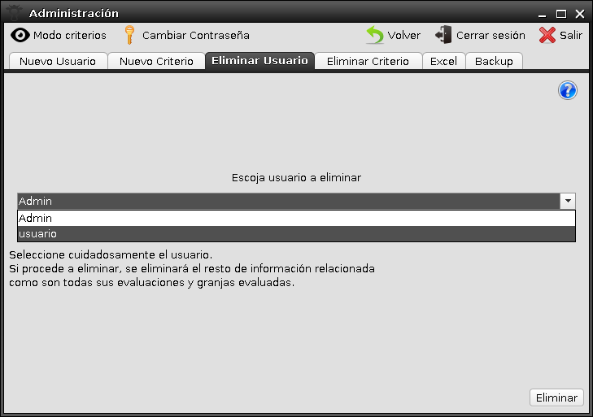

Eliminar criterio
Le permite borrar un criterio. Además de su nombre, se indica la categoría a la que pertenece. Tenga cuidado con la opción, pues se borrarán todas las valoraciones que se hayan hecho sobre ese criterio, pudiendo dejar las evaluaciones realizadas incompletas.
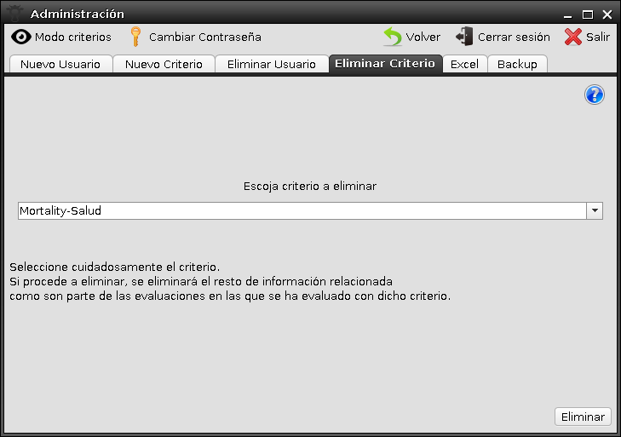

Backup
Le permite guardar una copia de seguridad de los datos que existan en el programa. La copia de seguridad es por el momento primitiva. Se hace una copia de todo lo que se tenga y al recuperar la copia, se borra todo lo que hubiera nuevo y se deja todo como estaba al momento de la copia de seguridad.
Para guardar una copia de seguridad, se selecciona primero una carpeta donde guardar el resultado y se realiza el backup. En caso contrario, se selecciona en primer lugar el archivo generado por el backup para proceder a restaurar la base de datos.
El nombre de archivo indica la fecha y hora en la que se realizó el backup.
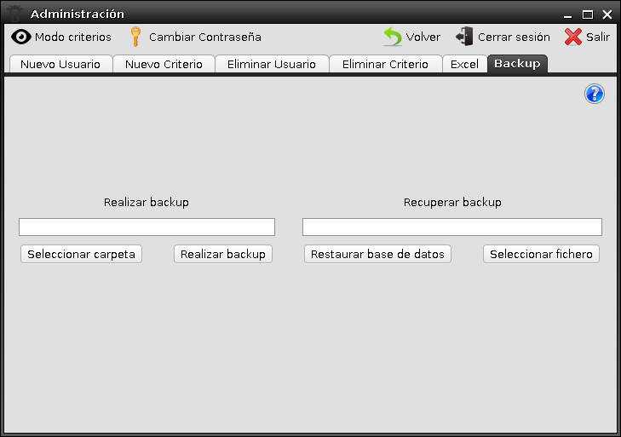

Excel
Aquí se puede exportar los datos de las granjas a un excel, para hacer estudios y compartir con otros veterinarios. Al ser a nivel de administrador, se puede exportar de todos los usuarios tal y como se puede seleccionar del combo que se visualiza encima de la lista. El resto del uso es igual al exportar a nivel de usuario.

Ventanas del veterinario

Lista de granjas
Una vez logueado con un usuario de nivel veterinario, lo primero que verá será un listado de granjas. Si es la primera vez, se verá vacía y podrá añadir nuevas granjas pulsando en el botón de Nueva Granja.
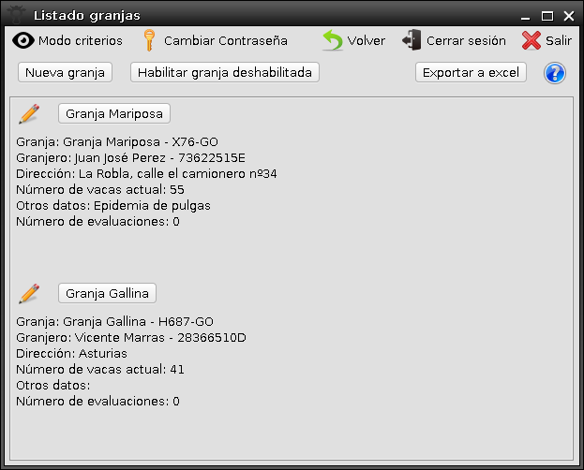
Como posteriormente verá, las granjas se pueden deshabilitar y que no aparezcan ni en esta lista, ni al exportar datos en excel. Para recuperarlas y verlas de nuevo, se dispone del botón Habilitar granja deshabilitada. De igual forma, se puede exportar a excel desde esta ventana.
Para proceder a gestionar una granja concreta, se debe pulsar sobre el botón en el que se muestra el nombre de la granja. En caso de querer modificar datos de la granja, use el icono del lápiz.

Granjas deshabilitadas
En este listado aparecerán las granjas que ha deshabilitado, ya sea porque no existe, porque no está bajo su cargo y/o porque no desea que aparezca como opción para exportar datos en excel.
En esta ventana verá alguno de sus datos. Si desea recuperar dicha granja y todos sus datos, ha de pulsar en el botón con el nombre de la granja que desea recuperar.
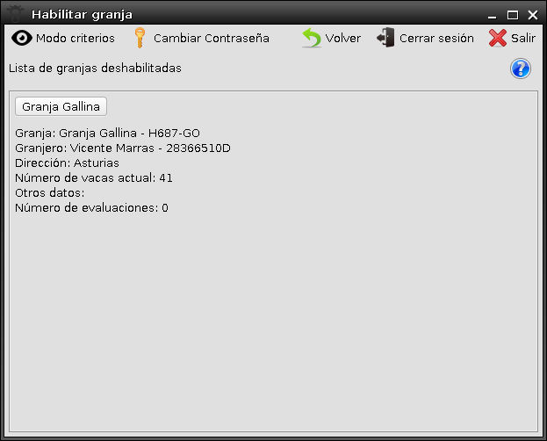

Nueva granja
En esta ventana podrá introducir los datos que desee. Sólo es obligatorio un nombre único para la granja y el número de vacas que dispone. Todos los datos podrán ser modificados posteriormente.
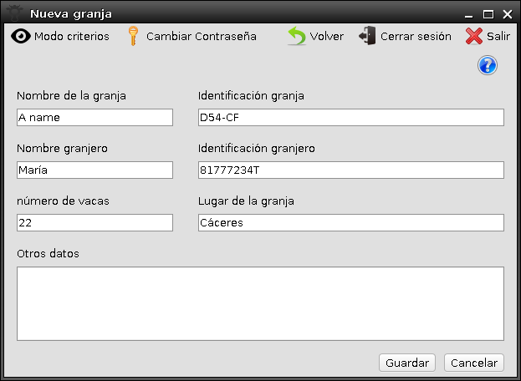

Datos granja
Llega a esta ventana cuando selecciona a una granja para gestionar. En ella puede ver además de los datos de la granja, puede ver las evaluaciones realizadas y en qué fecha.
Desde aquí puede cambiar los datos de la granja si pulsa en el botón con el nombre de la granja.
Puede exportar a excel desde aquí, lo que hace que se seleccione automáticamente solo dicha granja para ser exportada, pudiendo añadir otras granjas si se desea.
Le permite Inhabilitar la granja si no desea seguir usando dicha granja ni quiere que aparezca para ser exportado a excel.
Puede añadir una nueva valoración con el botón del símbolo +, o puede seleccionar una valoración ya hecha y eliminarla o ver/modificar dicha evaluación con los iconos correspondientes de la cruz, lápiz y ojo. Del mismo modo, puede ver su reporte directamente con el icono correspondiente.
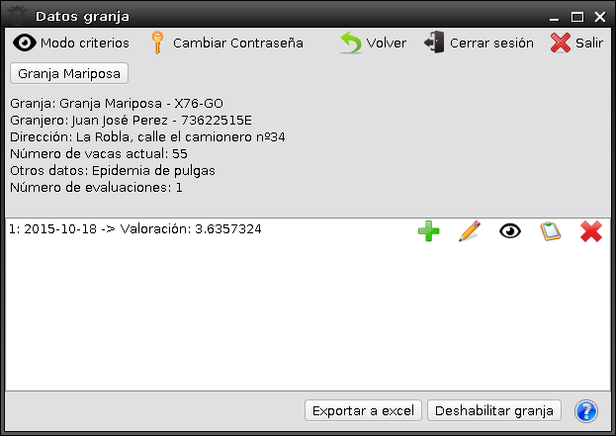

Nueva evaluación / Modificar evaluación / Ver evaluación
En la barra superior, la barra de menú hay una opción para cambiar de modo. Por el momento sólo está disponible cambiar de modo mientras no se esté en la ventana de evaluación.
Según el modo seleccionado, la manera de evaluar cambia, evaluando por criterios, o evaluando por vacas. Es la misma ventana tanto si es una nueva evaluación, editarla o ver detalles.

Por criterios
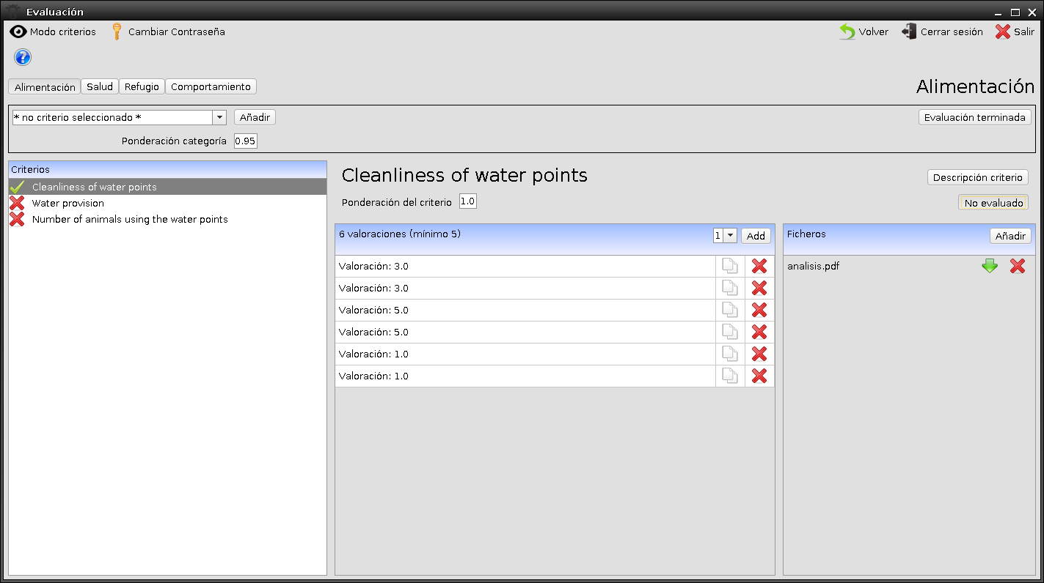

Las categorías a evaluar se encuentran separadas y se cambian entre ellas con el correspondiente trabajo.
Mediante el recuadro situado abajo, se puede seleccionar uno o varios criterios del criterio mediante el combo y añadirlos a la lista de criterios a valorar. En el mismo recuadro se puede ponderar la categoría y dar por terminada la evaluación.
La lista de la izquierda contiene la lista de criterios añadidos. Pulsando en alguno de ellos se muestra un nuevo recuadro con el nombre del criterio, en el que se puede especificar su ponderación, ver una descripción del criterio pulsando el botón, o establecer que el criterio está evaluado o no.
El evaluar un criterio simplemente da información visual al usuario mediante el icono en la lista. No guarda ni realiza ningún tipo de cambio.
La lista del medio muestra las valoraciones cuando hay un criterio seleccionado y se puede añadir uno nuevo mediante el combo que tiene en el titular de la lista. Cada valoración se puede clonar o eliminar con los correspondientes iconos en su fila.
Por último la lista de la derecha mantiene en todo momento cualquier fichero que se quiera adjuntar a la evaluación por medio del botón que hay en el titular. Cada fichero se puede eliminar o descargar para guardarlo en el propio ordenador.
Una vez termine de evaluar, puede finalizarlo con el botón Todo evaluado. Tenga en cuenta que todos aquellos criterios añadidos pero que no tengan valoraciones, no se tendrán en cuenta y se quitarán.

Por vacas
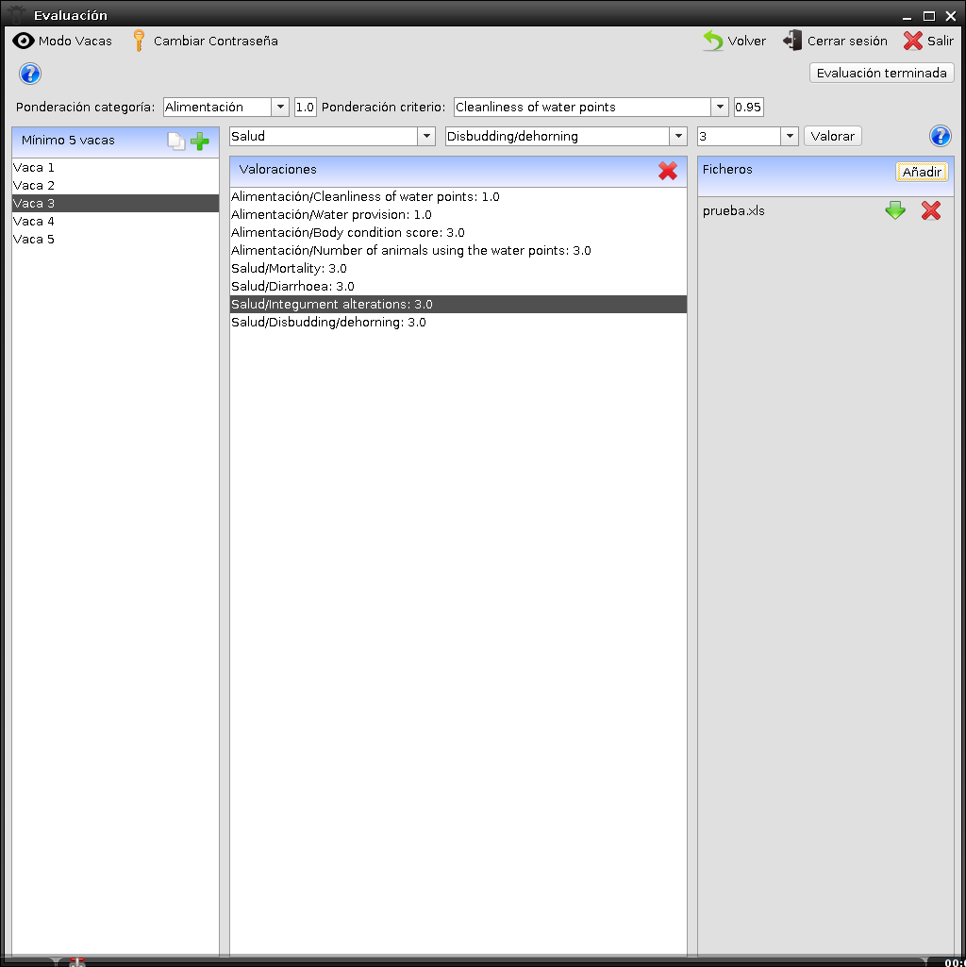
Aquí se evaluan varios criterios bajo una misma vaca. Recordar que una vez guardado, cuando se consulte, las vacas no son las mismas, es decir, no se guarda la relación de qué criterio/valoración a qué vaca.
Consta de tres listas; la de la derecha es la lista de ficheros que se pueden añadir, descargar o eliminar con los correspondientes iconos. La lista del medio es la lista de valoraciones que se visualizan cuando se selecciona una vaca. Se añaden valoraciones con los tres combos superiores y el botón Valorar, pudiendo eliminar cualquier valoración seleccionándola y usando el botón con el icono X en el titular de la lista.
Por último, la lista de la izquierda contiene las vacas evaluadas, cuyo titular contiene un botón + para añadir una nueva vaca, o un botón de copia para clonar una vaca con sus evaluaciones.
Las ponderaciones de las categorías y criterios se pueden establecer/consultar con los combos superiores y escribiendo la nueva ponderación en el recuadro habilitado para tal.
Al igual que en la evaluación por criterios, se da por finalizada la evaluación con el botón Evaluación terminada.

Ver reporte
Una vez finalizado la evaluación, o desde la revisión del reporte de una evaluación, se muestra una ventana con los resultados. Desde aquí se puede volver al listado de evaluaciones de la granja, o a la lista de granjas.
También puede imprimirlo. Esta función en Linux puede dar algún que otro problema.
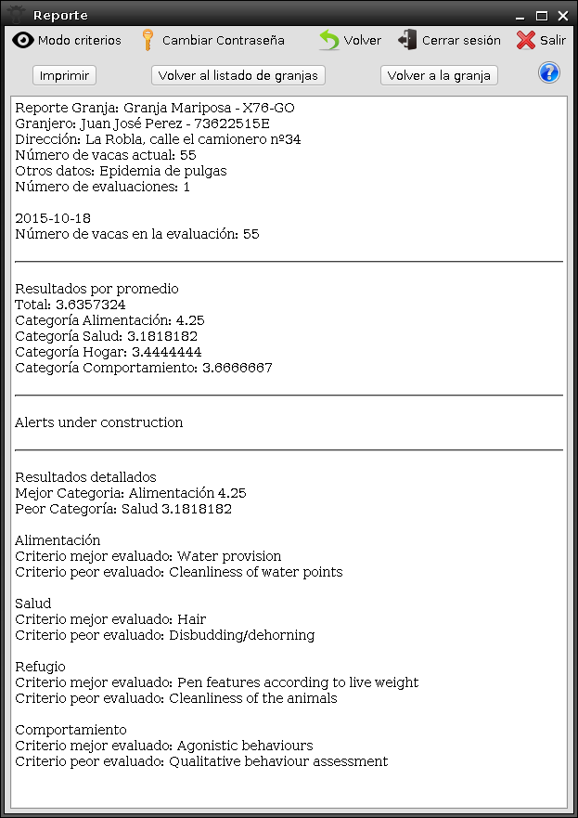

Exportar a excel
A esta ventana se puede acceder desde varios sitios. La diferencia es únicamente el número de granjas y valoraciones disponibles para su exportación.
Desde aquí puede seleccionar las granjas y ver las evaluaciones hechas. Tanto para marcar como desmarcar su exportación basta con un click encima. Los botones Todos y Ninguno le ayudarán a seleccionar aquellos que desee. Dichos botones afectan a la lista sobre la que se sitúan.
Una vez decidido los datos que desea exportar, puede pulsar el botón Exportar, donde se le preguntará por un sitio y nombre de archivo donde guardarlo.
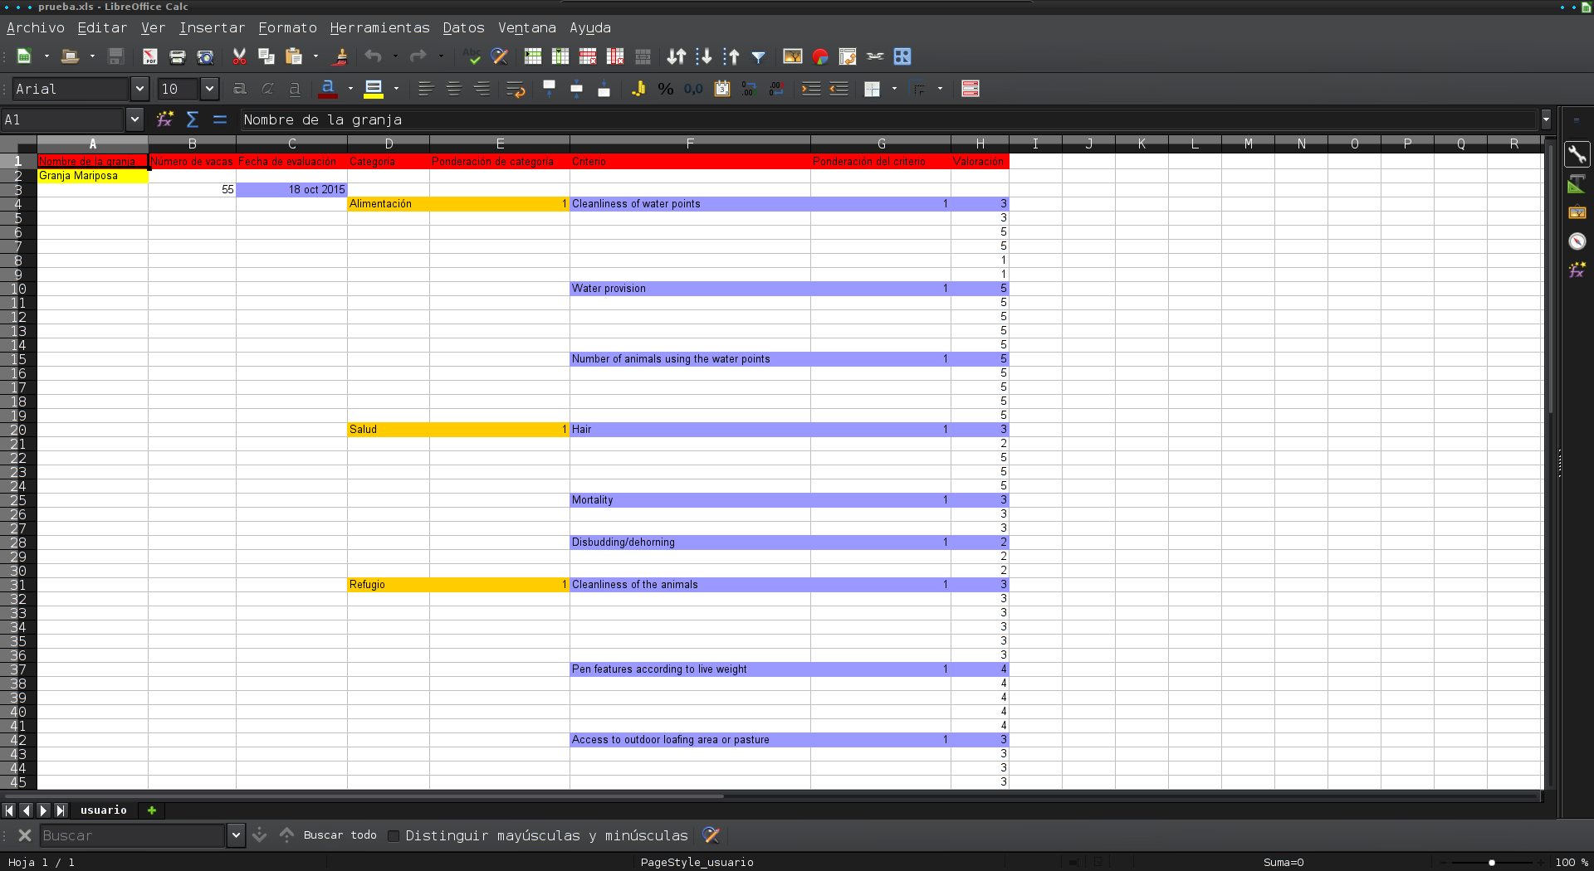
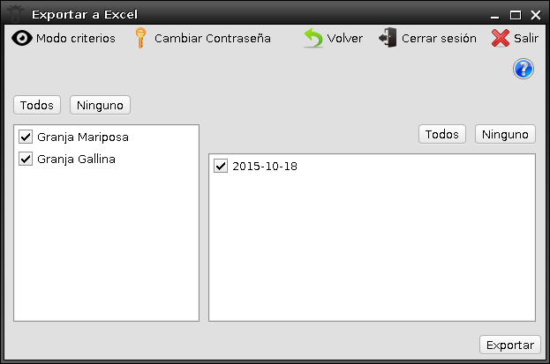

Barra de opciones
Una serie de opciones que se encuentra presente en todo el programa. Dichas opciones permiten hasta el momento cambiar la contraseña del usuario, el modo de evaluación, desloguearse y volver a la pantalla de login, cerrar el programa y volver a la pantalla anterior siempre que esté permitido.

Cambiar contraseña
Le permite cambiar su contraseña siempre que quiera. Se aconseja que la primera vez que se loguee, cambie su contraseña.
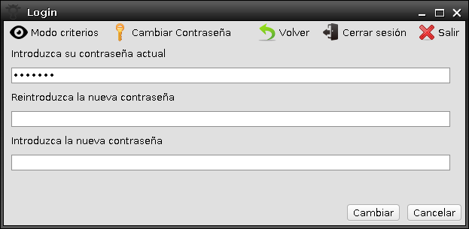

Notas y contacto
HappyCow es software libre que se ha hecho bajo el apoyo de la Universidad de León durante los ratos libres, por tanto se agradece la difusión, expansión y todo lo que puedas hacer para darlo a conocer y que, a la gente que le resulte útil, pueda disponer de él para su uso, llegando así al mayor número de personas posibles.
También es bienvenido cualquier contribución, ya sea realizando mejoras, documentación o soporte. Podéis encontrar más información en la página https://github.com/happycow-unileon donde también se encuentra el programa para ser descargado.
La versión ahora mismo es la estable, pero como humanos que somos, puede tener fallos y más cuando pasa el tiempo. Por lo que paciencia si encuentras alguno y coméntanoslo en la página dada antes.
Cualquier sugerencia, problema o porque te aburres, tenemos un email de contacto: happycow.unileon.es@gmail.com
Como último detalle, la Universidad de León ha dado apoyo a los desarrolladores del programa, pero no es responsable ni de su desarrollo y/o mantenimiento ni de los problemas que pudiera ocasionar su uso.

HappyCow is licensed under a Creative Commons Atribución-NoComercial-CompartirIgual 4.0 Unported License

